**CENTRO UNIVERSITÁRIO FACULDADE DAS AMÉRICAS**

**Gestão de Tecnologia da Informação e Sistemas da Informação**

**Gabriel Batista Macedo**

**Jehu M. da Silva Neto**

**Mateus Oliveira Temoteo**

**Paulo Vinícius de Medeiros**

**Ricardo Silva de Andrade**

**Victor Pazeanotti Tavares da Silva**

**BANCA DO ZÉ**

**São Paulo**

**2018**

**022002 Gabriel Batista Macedo**

**021211 Jehu M. da Silva Neto**

**019446 Mateus Oliveira Temoteo**

**018915 Paulo Vinícius de Medeiros**

**018872 Ricardo Silva de Andrade**

**022404 Victor Pazeanotti Tavares da Silva**

**Banca do Zé**

Monografia de conclusão de curso apresentada ao Curso de Gestão de Tecnologia da Informação e Sistemas da Informação, da FAM, como requisito parcial à conclusão da UC

Inteligência de Negócios e Estratégias de Tecnologia da Informação orientado pelo professor Carlos Verissimo

**São Paulo**

**2018**

**022002 Gabriel Batista Macedo**

**021211 Jehu M. da Silva Neto**

**019446 Mateus Oliveira Temoteo**

**018915 Paulo Vinícius de Medeiros**

**018872 Ricardo Silva de Andrade**

**022404 Victor Pazeanotti Tavares da Silva**

**Banca do Zé**

Monografia de conclusão de curso apresentada ao Curso de Gestão de Tecnologia da Informação e Sistemas da Informação, da FAM, como requisito parcial à conclusão da UC

Inteligência de Negócios e Estratégias de Tecnologia da Informação.

Prof. Wagner Varalda UC - Estratégias de Tecnologia da Informação

Prof. Carlos Veríssimo UC - Estratégias de Tecnologia da Informação

Prof. Carlos Veríssimo UC - Inteligência do Negócio

Prof. Allan Piter Pressi UC - Inteligência do Negócio

**São Paulo**

**2018**

**RESUMO**

O projeto realizará a implementação de um sistema, com o intuito de automatizar uma banca de jornais e revistas, otimizando suas vendas, fidelizando os clientes e provendo um maior controle de estoque e exposição de produtos, através desse método faremos um BI (bussiness inteligence) com os dados adquiridos nas vendas para otimizar a inteligência do negócio e estabelecer uma maior segurança nos dados e trabalha-los de forma inteligente através de um Dashboard (Painel) que possuirá filtros afim de prover informação relevante e exata para auxiliar a tomada de decisão. O sistema deverá realizar todas as tarefas C.R.U.D e demostrar através de um painel com filtros as previsões e gráficos dos dados analisados, afim de prover a informação para uma exposição de produtos mais agressiva ou uma providencia quanto a um produto ou setor especifico.

Palavras-chave: Dashboard– Inteligência de Negócio – Estratégia – Mineração de dados–Tomada de decisão.

**ABSTRACT**

The project will implement a system with the aim of automating a newspaper and magazine bank, optimizing its sales, keeping customers loyal and providing greater control of inventory and product exposure, thus making a business intelligence (BI) with the data acquired in sales to optimize business intelligence and achieve greater data security and work intelligently through the dashboard that provides relevant and accurate information filters to aid decision making. The must system performed all of the C.R.U.D tasks and demonstrated through a dashboard with filters and graphical data charts to provide information for more aggressive product exposures and an arrangement for a specific product or industry.

Key-words: Dashboard - Business Intelligence - Strategy - Data mining - Decision making.

**SUMÁRIO**

**1 Introdução7**

**2 Objetivo8**

**3 Solução de Negócio9**

3.1 Arquitetura9

3.2 Modelos9

3.3 Protótipos10

3.4 Navegação do Sistema13

3.5 Escopo do Projeto 22

3.6 Justificativa e Beneficio 22

3.7 Requisitos Funcionais 22

3.8 Requisitos Não Funcionais 23

3.9 EAP24

3.10 Matriz de Riscos 25

3.11 Análise de Pontos por Função26

3.12 Custos27

3.13 Painel Estratégico 28

**4 Unidades Curriculares30**

**5 Conclusão31**

**6 Referências Bibliográficas32**

1. **INTRODUÇÃO**

O projeto consiste em automatizar uma Banca de Jornal através de um software, e implementar a qualquer banca de jornal ou revistaria a inteligência de negócio através de um dashboard.

Apelidada de “Banca do Zé”, realizará toda a automatização de vendas, controle de estoque, cadastro de novos produtos e clientes. Utilizando técnicas de BI (Business Inteligence), será possível criar uma linha de tendência e ver quais tipos de produtos são mais vendidos por idade, época do ano, número de páginas e tema dos produtos vendidos e ainda descobrir qual é o público que mais frequenta a banca de jornal e trabalhar o controle de estoque e automatização de vendas e cadastros de clientes a partir desses dados tornando o estabelecimento mais atrativo e aumentando os lucros.

Trata-se de sistema local, que fará todas as operações básicas de C.R.U.D. e também alimentará uma base de dados que irá alimentar uma ferramenta de painel para a visualização de gráficos e dados de forma visual para o auxílio da tomada de decisão.

1. **OBJETIVO**

Nesse projeto será demostrado um sistema de administração para comércios da área de literatura, a muitos anos a s livrarias e bancas de jornal são famosas por utilizar condições precárias de sistema, reposição e até mesmo pagamento para vendas e fidelização do cliente através de promoções ou até mesmo brindes. O projeto visa evoluir o ramo, propondo sistemas automatizados e feitos especificamente para esse tipo de negócio.

Apresentaremos todo o conceito do desenvolvimento, modelos de dados, protótipos, análise de riscos, análise de custo, mapeamento de processos, cronograma do desenvolvimento termos de uso e manuais de utilização, assim como um protótipo interativo online para teste conceitual e um painel de inteligência de negócios funcional desenvolvido ao longo de todo o semestre.

1. **SOLUÇÃO DE NEGOCIO**
   1. Arquitetura

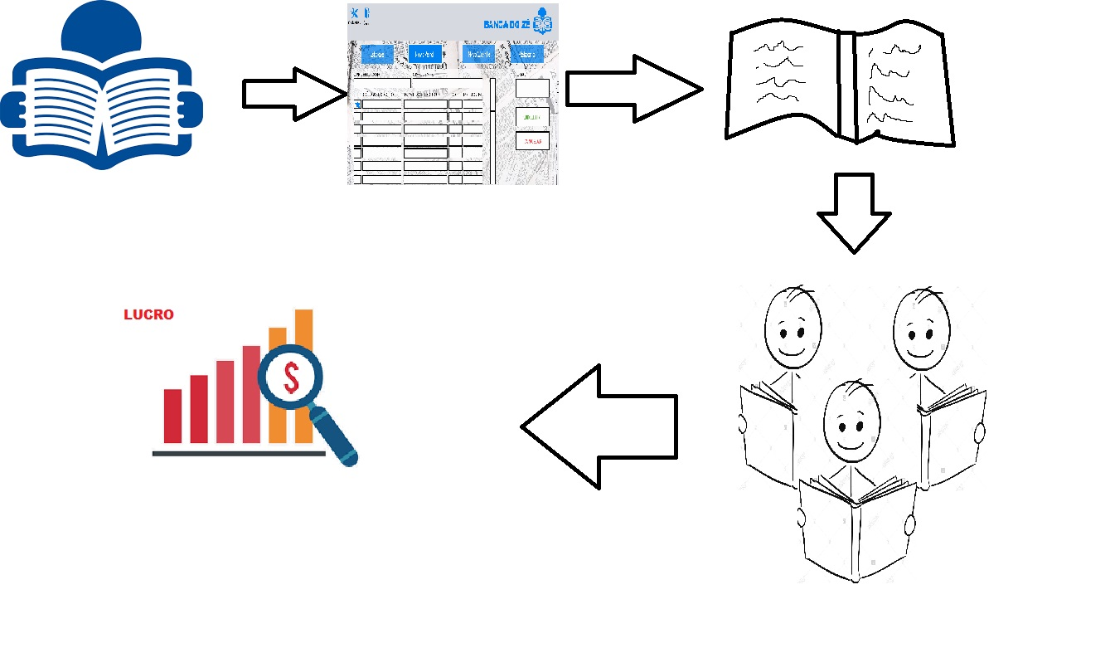

* 1. Modelos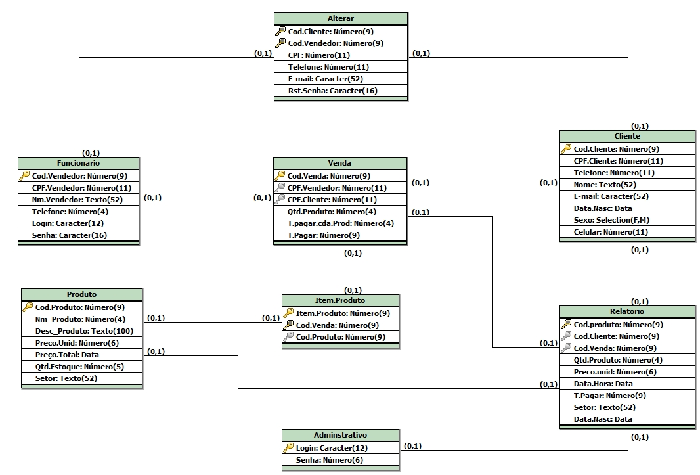
  2. Protótipos

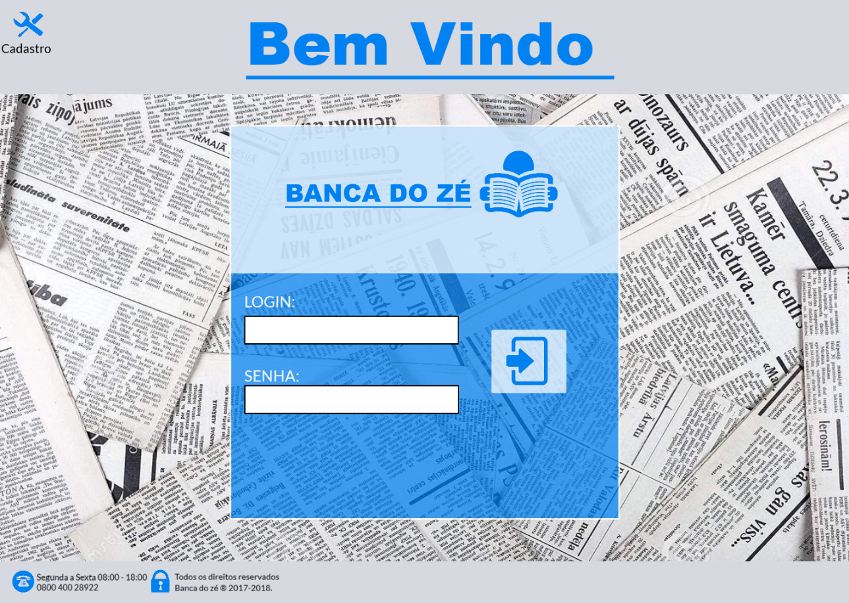

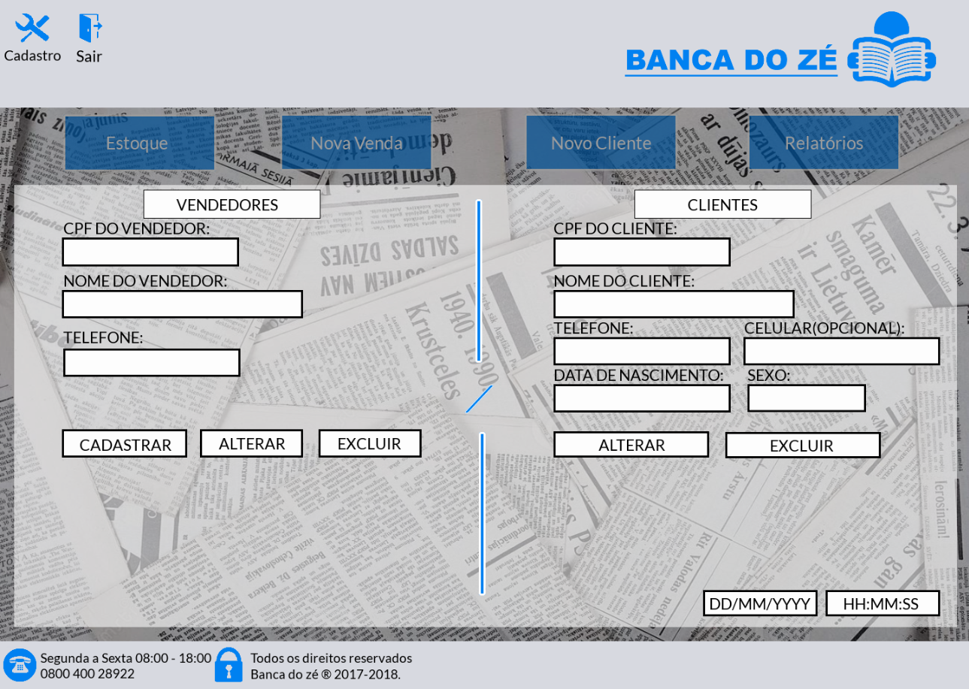

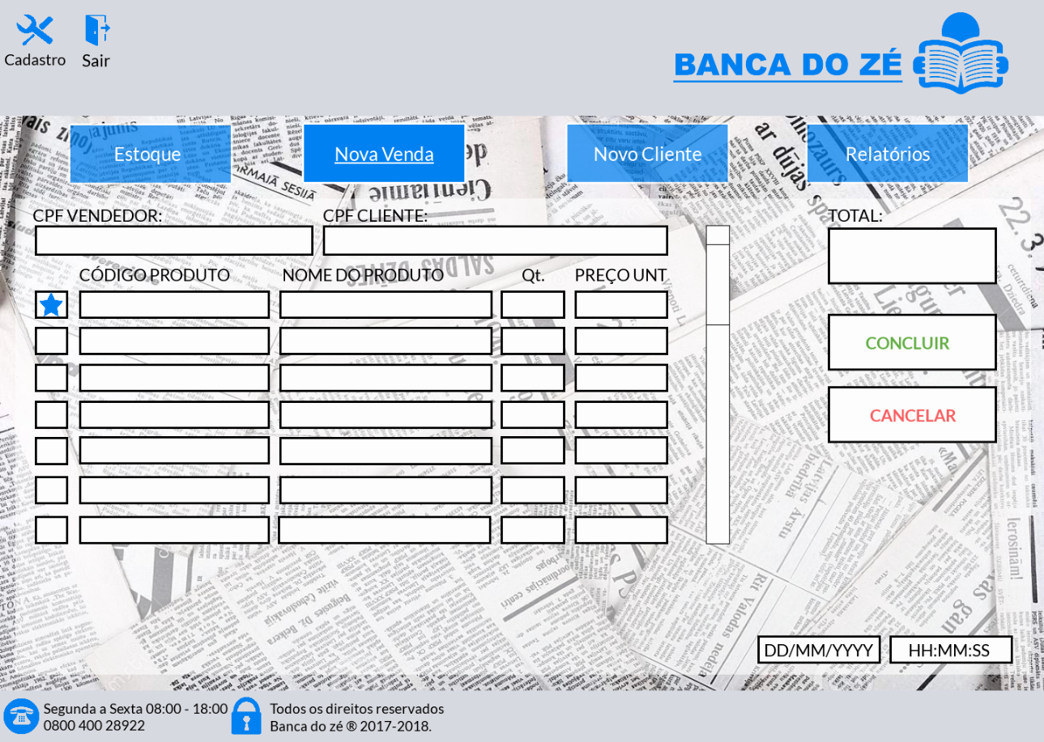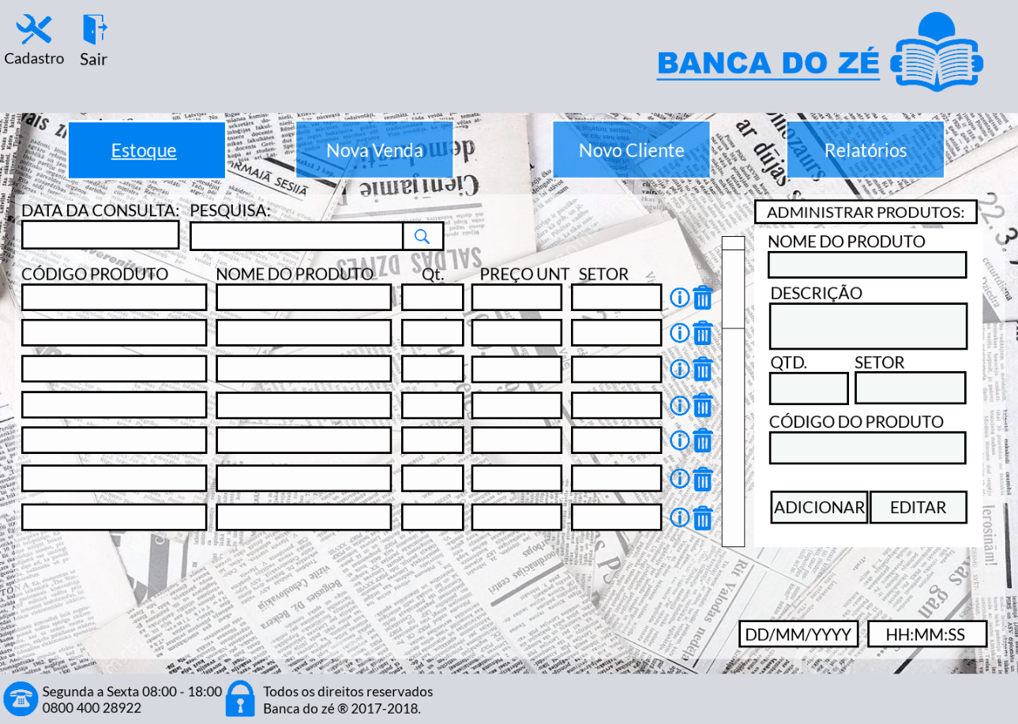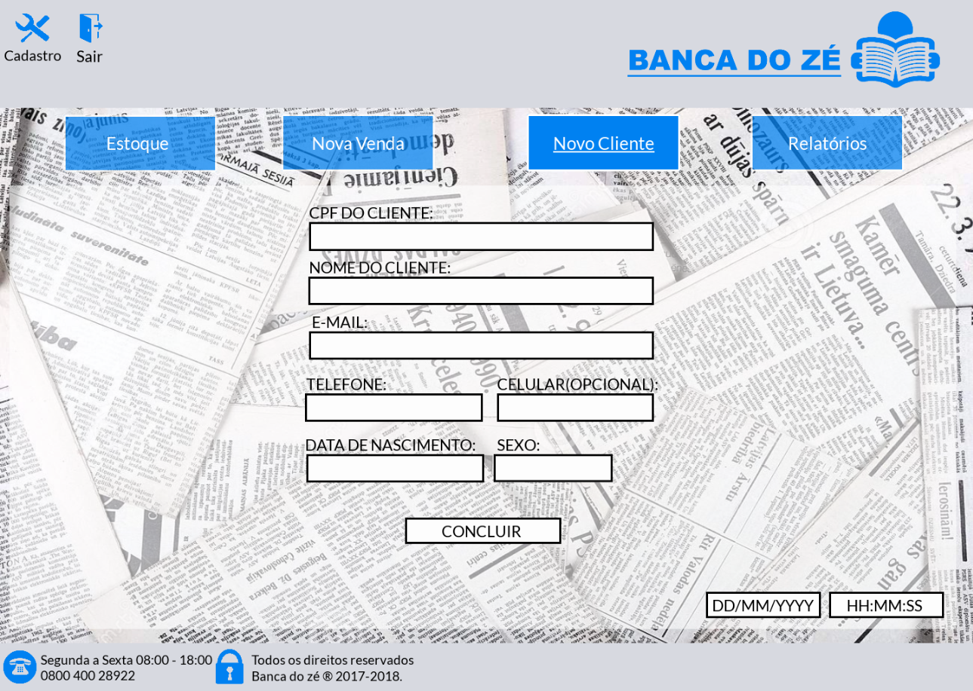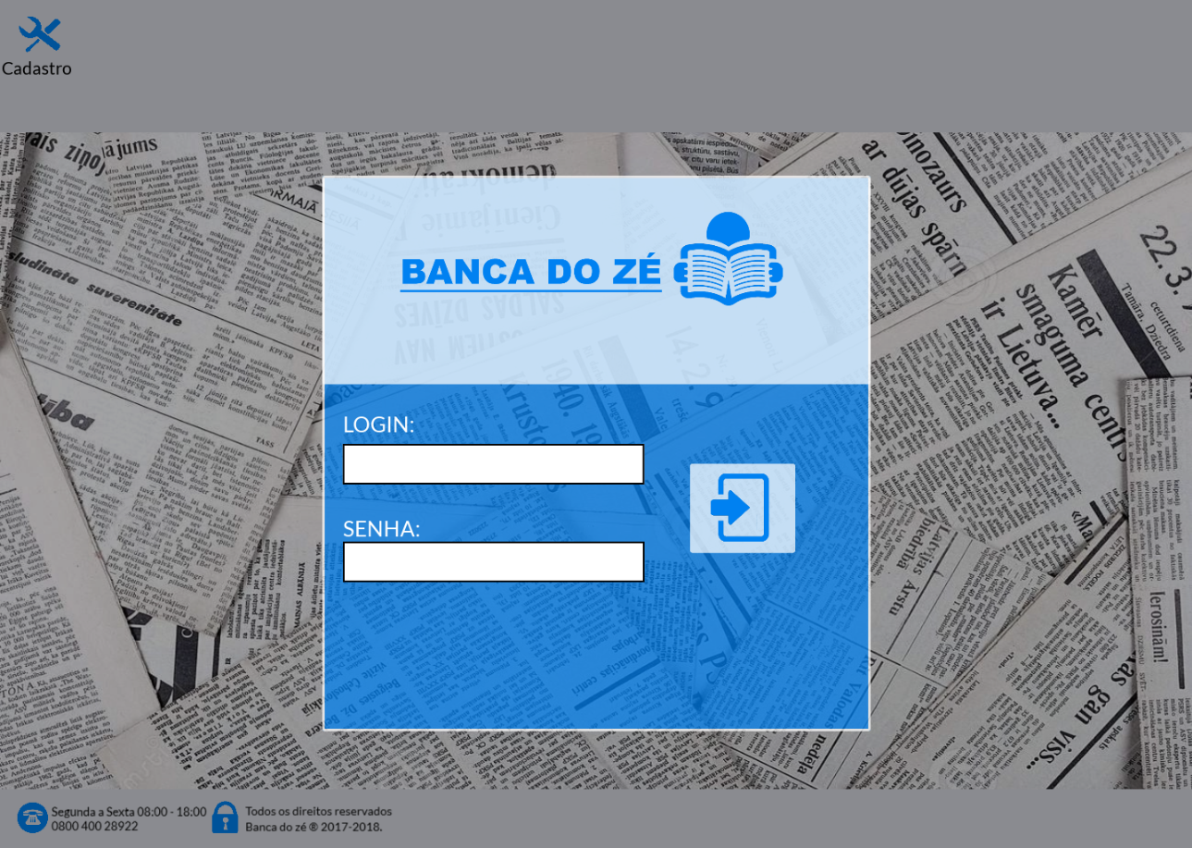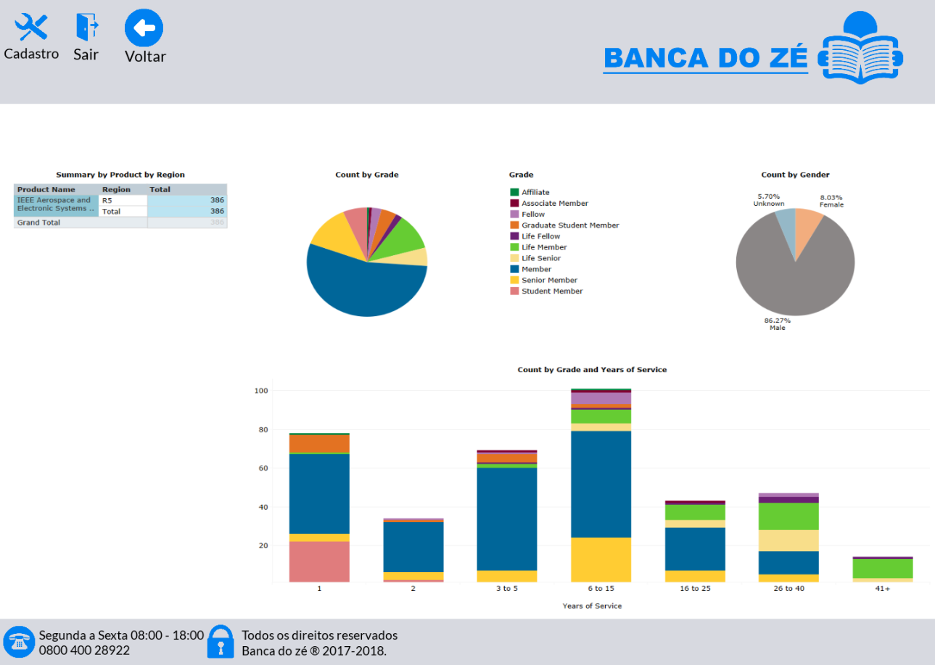

Protótipo Interativo

https://marvelapp.com/65d5526/screen/49364907

Painel Estratégico interativo

https://public.tableau.com/profile/banca.do.ze#!/vizhome/BancadoZEstrtgico/Painel2?publish=yes

* 1. Navegação no sistema

Acessar o sistema Banca do Zé

Cadastrar um operador

Cadastrar um Cliente

Consultar o Estoque

Cadastrar um Produto

Excluir/alterar perfil de um operador

Excluir/alterar perfil de um cliente

Emitir relatórios

Acessar o sistema Banca do Zé

Ao abrir o sistema previamente instalado em sua máquina insira suas credenciais informadas ao proprietário e cliquem em entrar:

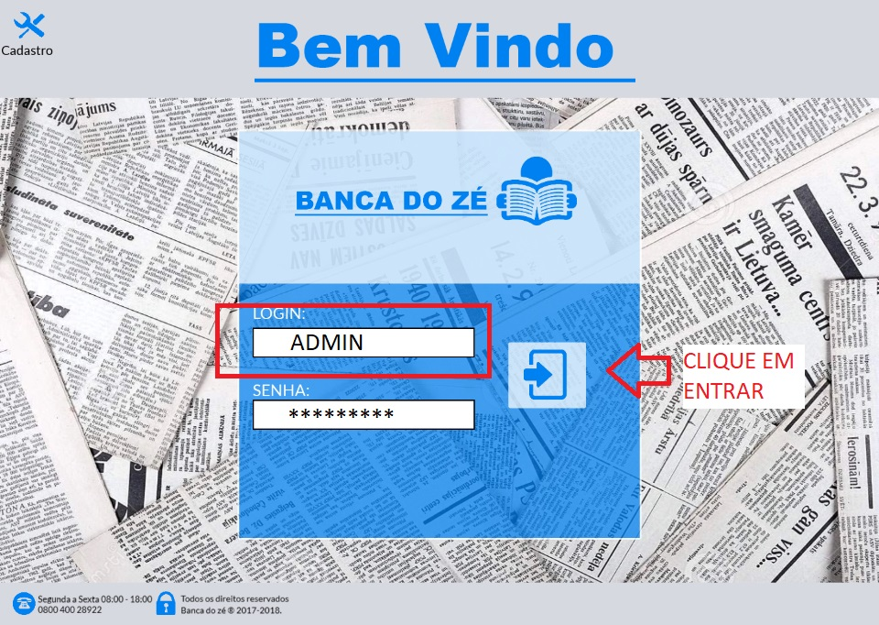

Cadastrar um operador

Clique em Cadastro no canto superior direito e insira os dados do mesmo e clique em Cadastrar.

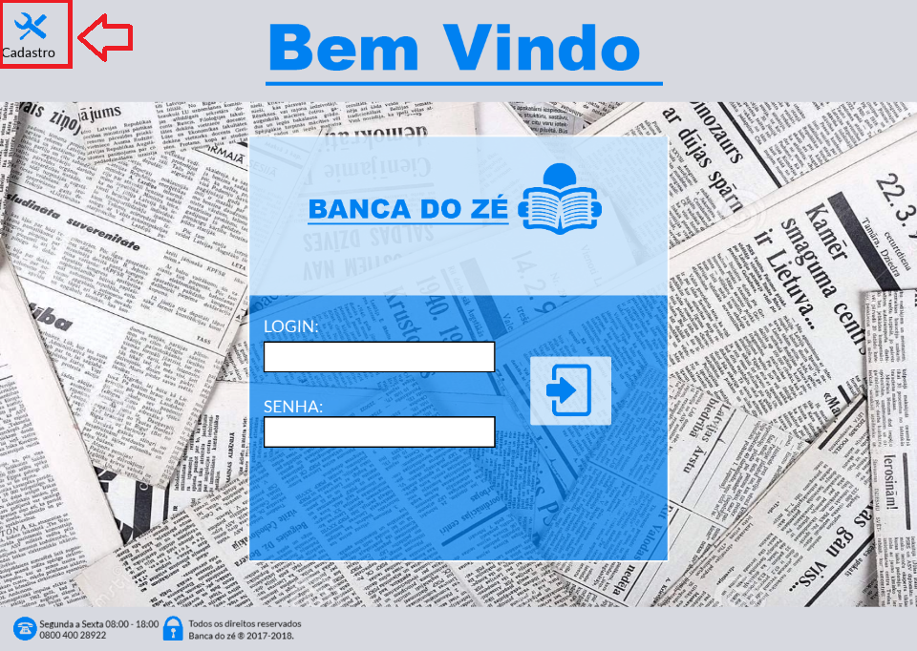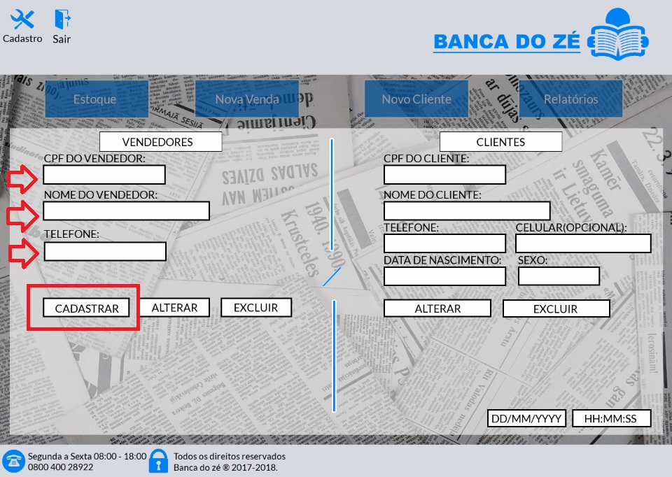

Cadastrar um Cliente

Clique em Novo Cliente insira as informações do mesmo e clique em concluir.

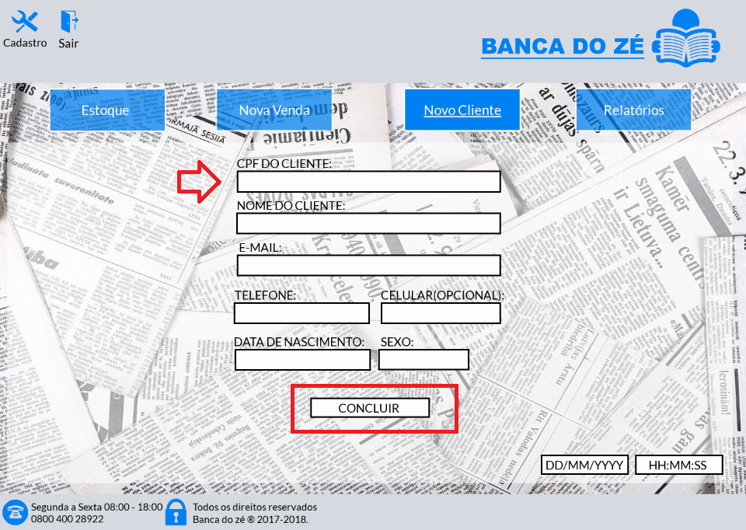

Consultar o Estoque

Clique no campo Estoque para realizar a consulta e alterações no mesmo:

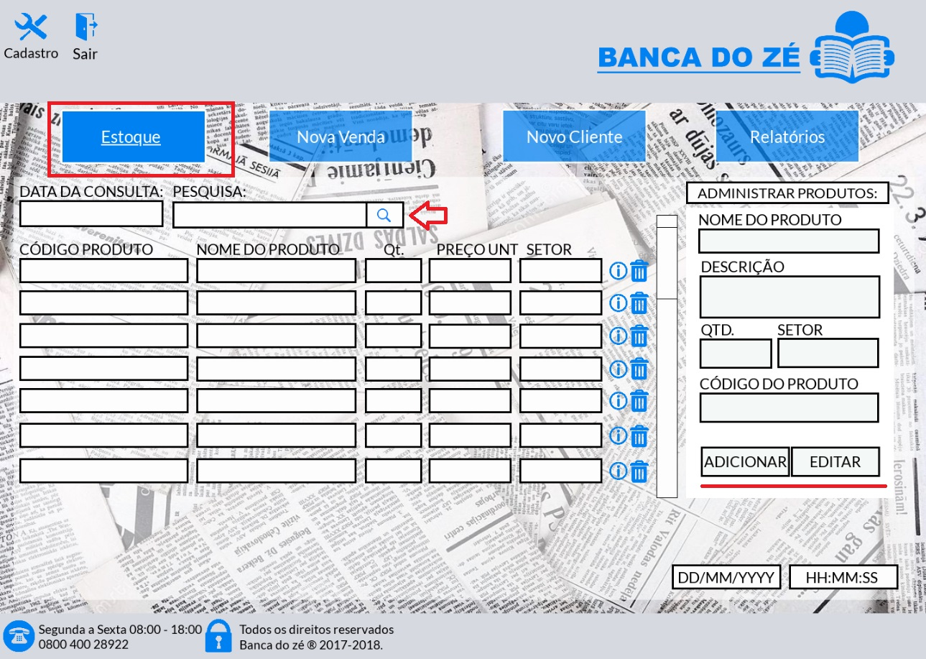

Cadastrar um Produto

Para cadastrar um produto no sistema localize o campo de administração de produtos na aba estoque, insira seus dados e clique em adicionar ou editar:

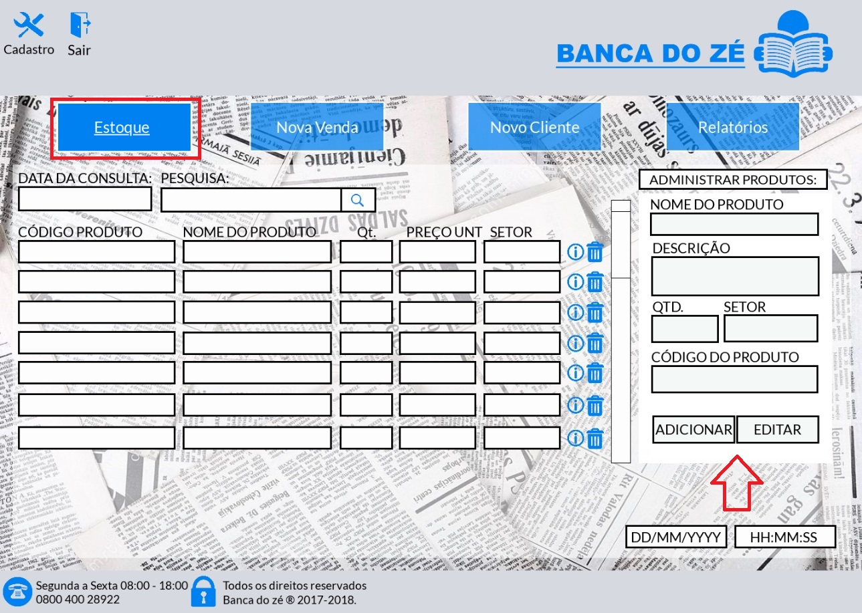

Excluir/alterar perfil de um operador

Para excluir ou alterar o cadastro de um operador (vendedor), utilize a aba cadastro localizada no sistema e após efetuar o login de administrador poderá realizar alterações.

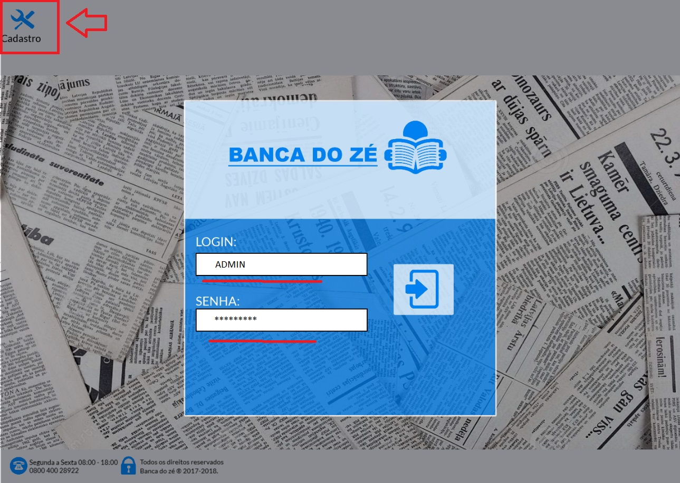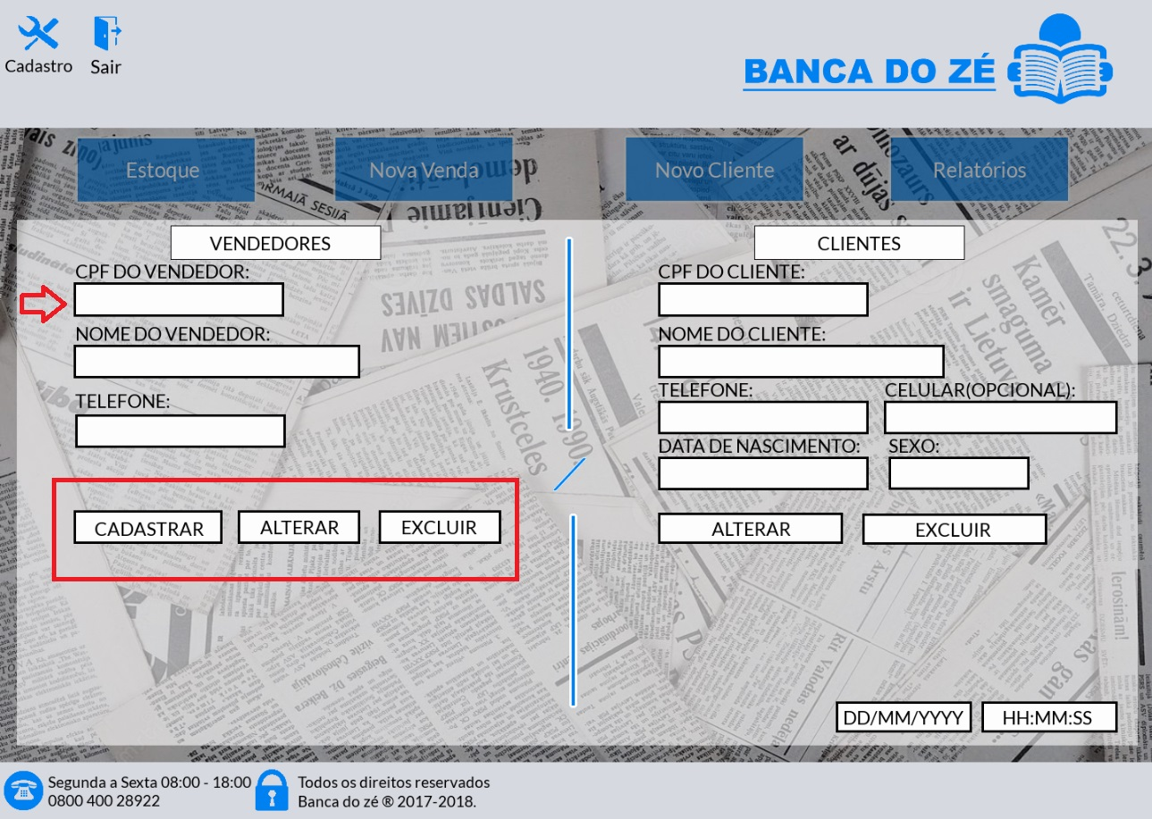

Emitir relatórios

Área destinada ao setor estratégico, para acompanhamento de gráficos e relatórios de venda e inteligência de negócio. Clique na aba Relatórios e efetue o login com as credenciais de proprietário.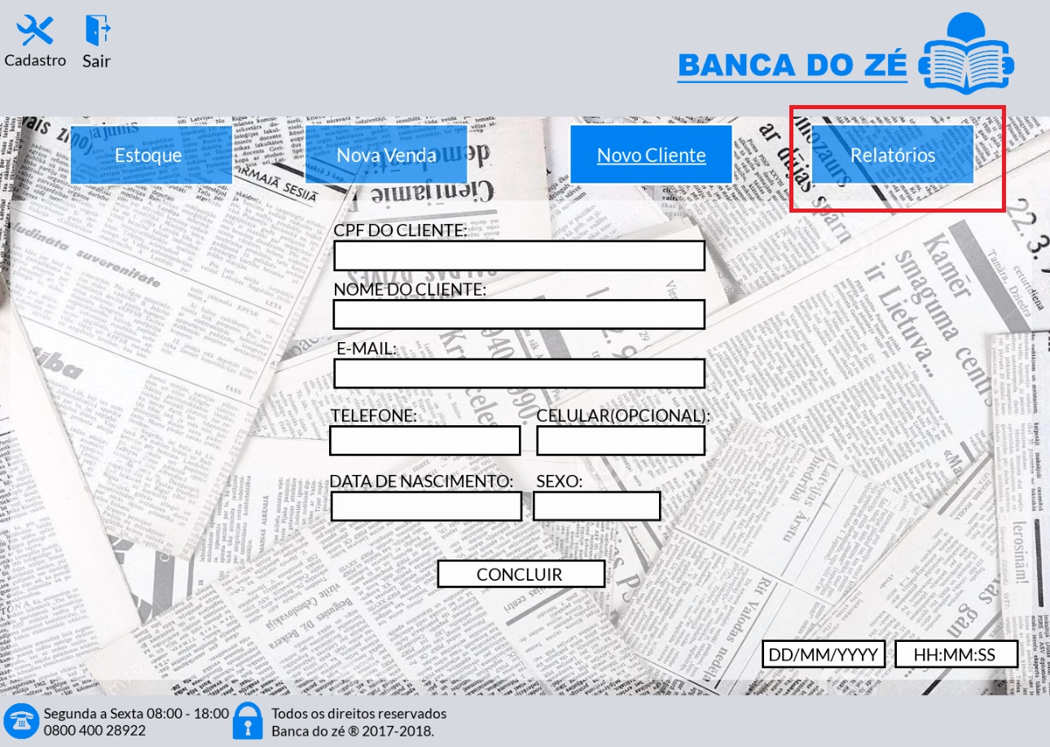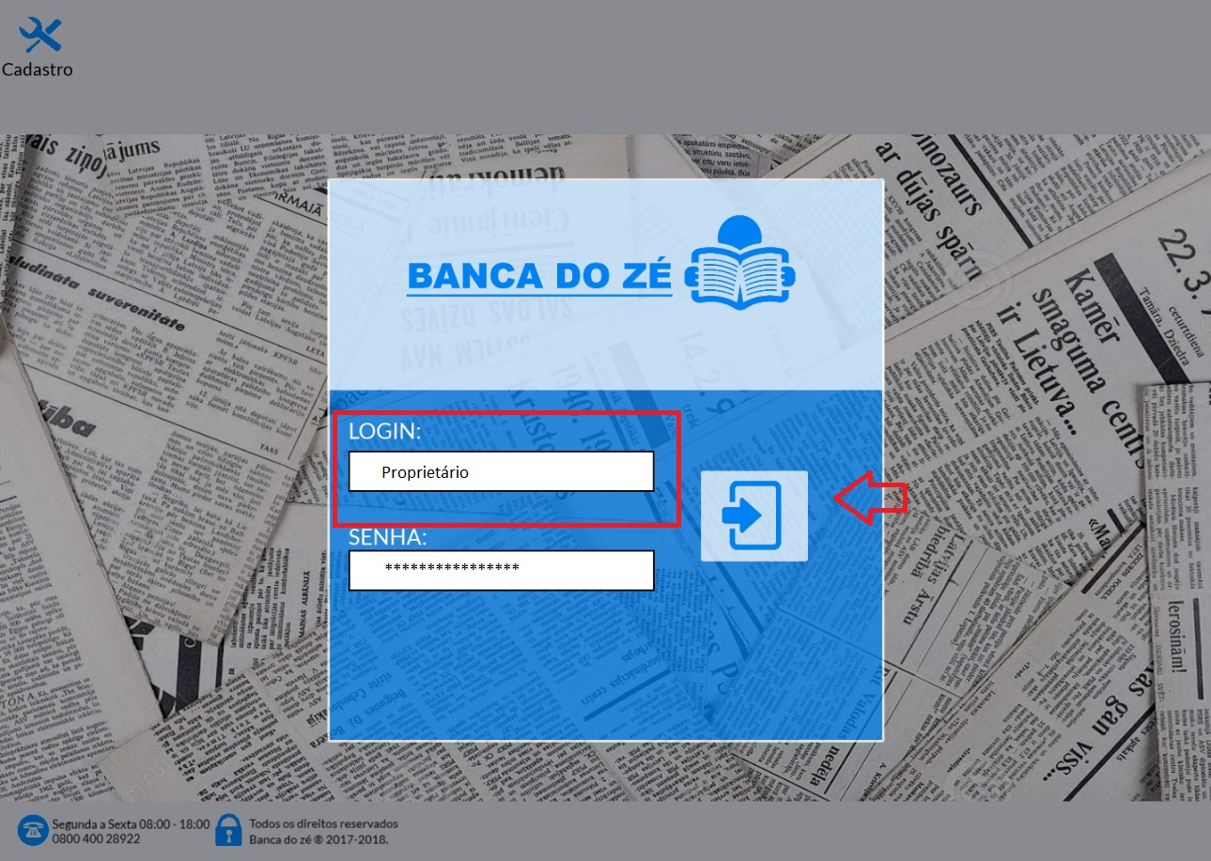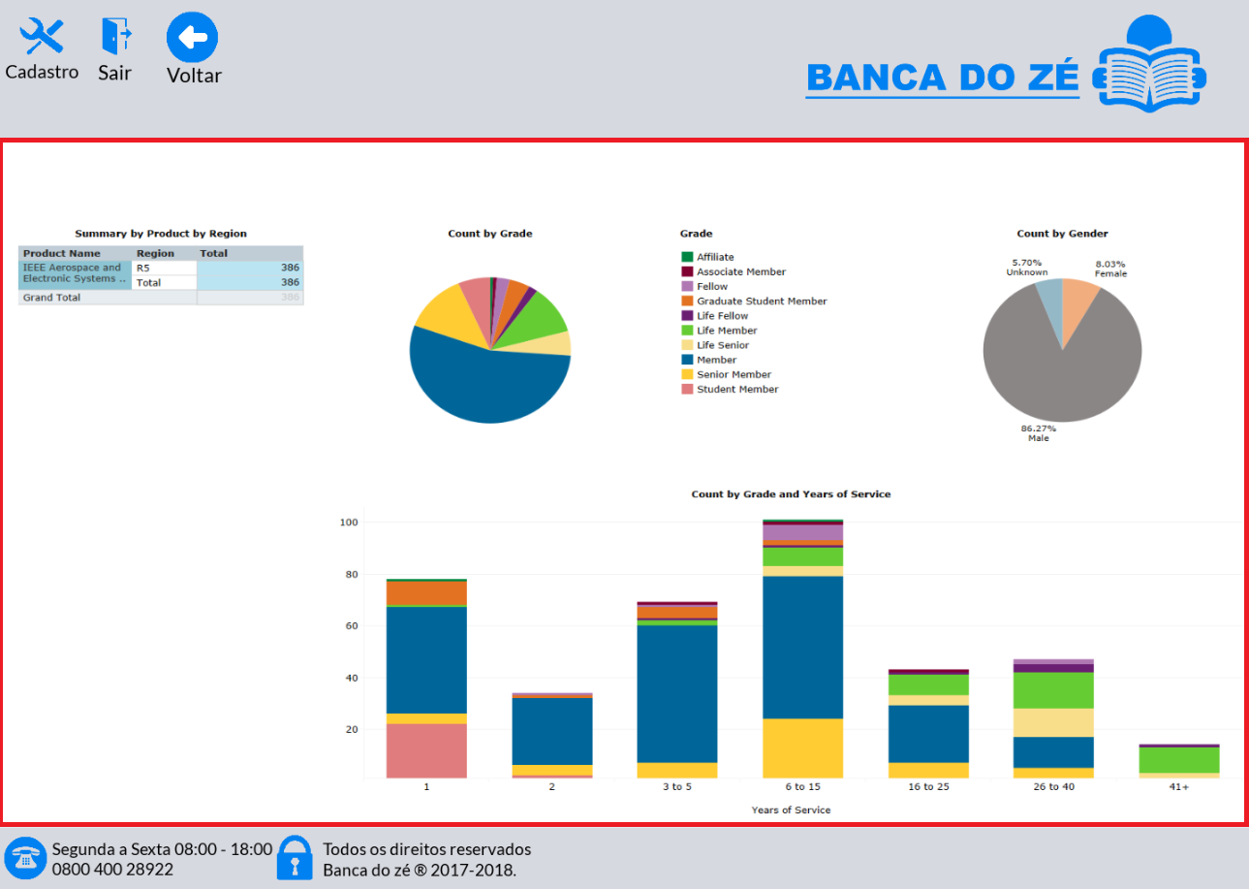

* 1. Escopo do Projeto

O projeto deverá realizar o desenvolvimento de um software para automatização de uma banca de revistas e jornais.

Sistema construído para permitir o cadastro do cliente, cadastrar vendas, incluir e excluir itens no estoque e realizar a emissão de um relatório estratégico de vendas.

* 1. Justificativa e Beneficio

Facilitar a venda, cadastrar e fidelizar o cliente, junto ao controle do estoque, inovação do serviço e com base nos relatórios dados para aumentar a exposição do produto baseado nas compras de maior número.

* 1. Requisitos Funcionais

RF01: Cadastrar Cliente

O sistema deve administrar (inserir, consultar e excluir) o cadastro de todos os clientes/compradores, contendo em seu cadastro informações pessoais como (telefone, e-mail, data de nascimento e CPF).

RF02: Cadastrar Produto

O sistema deve conter um registro dos produtos que será feita de forma manual no qual contabilizará os produtos, junto a um número do produto, sua descrição e preço unitário.

RF03: Cadastrar Venda

O sistema deve administrar o registro das vendas efetuadas gerando um número de venda, contendo o horário, cliente, vendedor, número do produto e o nome do produto, gerando assim relatórios diários de vendas.

RF04: Cadastrar Estoque

O sistema deve administrar o estoque de produtos, contato um registro de todos os produtos armazenados identificados através do número do produto, o estoque será atualizado a cada 24hrs.

RF05: Gerar Relatório de Vendas

O sistema deve gerar um relatório de todas as vendas contendo seu preço, cliente, vendedor, horário e preço total de forma que o usuário possa consultar essas informações.

RF06: Cadastrar Aviso

O sistema deve possuir um botão de favoritos no produto ao realizar cadastro da venda, que sirva para enviar a partir de um trigger (gatilho) de acionamento que avise sempre que o produto cadastrado for reposto no estoque.

RF07: Exibir Relatório

O Sistema deverá possuir uma página para acesso dos administradores, na qual deverá exibir um painel de BI para que o setor estratégico possa fazer a tomada de decisão de forma inteligente.

* 1. Requisitos Não Funcionais

RNF01: Portabilidade

O sistema deve ser executado e instalado em sistemas de SO Windows 7 ou superior. O sistema exige o uso de um leitor de código de barras para cadastramento do produto no sistema e registro de vendas.

RNF02: Usabilidade

O Sistema deve apresentar uma facilidade de uso na qual o lojista deverá concluir uma venda com até 7 cliques.

RNF03: Desempenho

O sistema deve apresentar um tempo de resposta de até no máximo 0.5 segundos por clique.

RNF04: Robustez

O sistema deve apresentar uma confiabilidade de 1 (um) no “count nines”.

* 1. EAP

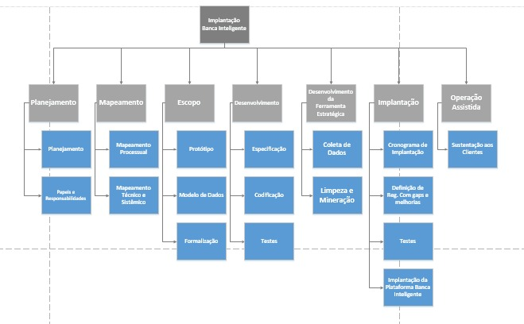

* 1. Matriz de Riscos

A Matriz de riscos foi realizada no método do VME Valor monetário esperado abaixo se encontra um simples resumo do método utilizado.

O valor monetário esperado (EMV: Expected Monetary Value) é uma técnica de gestão de risco que pode ser empregue para medir e comparar os riscos associado a vários aspectos do projeto. O valor monetário esperado é uma técnica de análise quantitativa de risco uma vez que utiliza valores numéricos para quantificar os riscos, em vez de aproximações subjetivas tais como, atribuir ao impacto do risco os valores alto, médio ou baixo.

O EMV é calculado com base em dois números:

• P = Probabilidade de o risco ocorrer

• I = Impacto no projeto se o risco ocorrer.

Este valor pode ainda ser fraccionado em “Ic” para o impacto no custo, “Is” para o impacto no prazo e “Ie” para o impacto no esforço de trabalho, porem foi utilizado de forma macro afim de demostrar o potencial da metodologia.

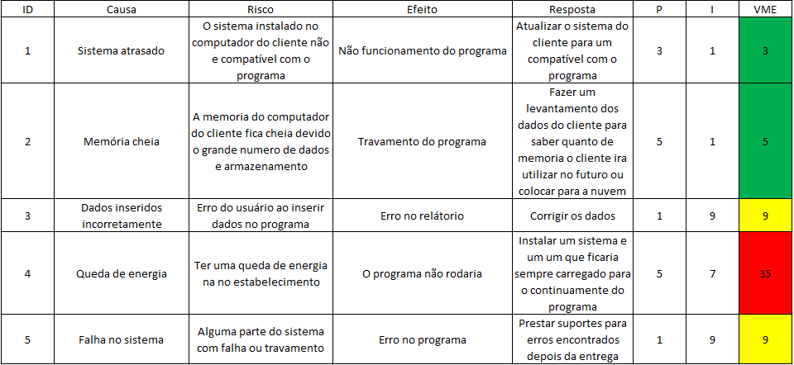

* 1. Análise de Pontos por Função

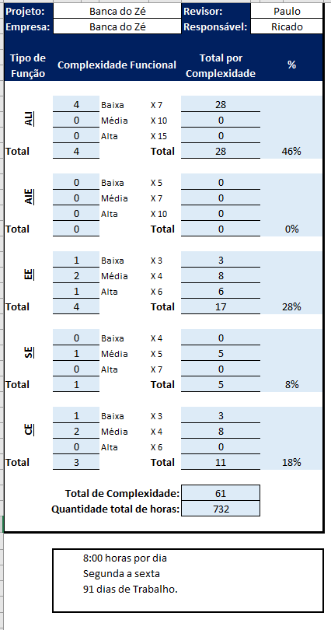

* 1. Custos
  2. Painel Estratégico

O Painel estratégico foi desenvolvido através do software Tableau, utilizando uma massa bruta de dados gerada através de um aplicativo java de produção de dados aleatórios, os dados foram trabalhados, limpos e unificados para uma análise precisa, que gere informações relevantes e exatas para o auxílio da tomada de decisão.

Para gerar dados relevantes, a limpeza tornará claro a relevância dos dados removendo informação desnecessária e através disso aplicar conceitos de projeção para trabalhar a exposição e possíveis promoções dos produtos analisados como também o corte daqueles que não provem mais lucro.

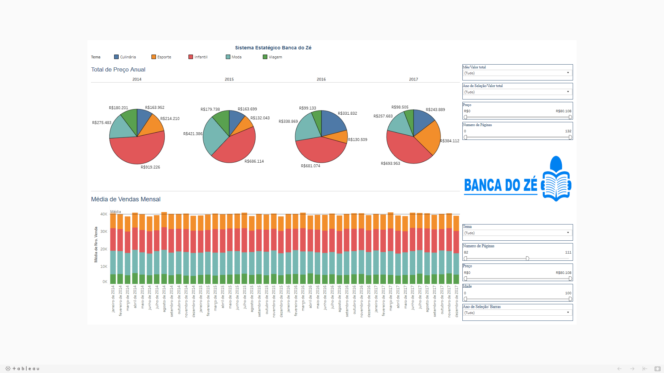

O painel encontra-se online através do sistema Tableau Public que permite a postagem para utilização desse dashboard de forma funcional.

https://public.tableau.com/profile/banca.do.ze#!/vizhome/BancadoZEstrtgico/Painel2?publish=yes

3.14 Modelo e Notação de Processos de Negócio

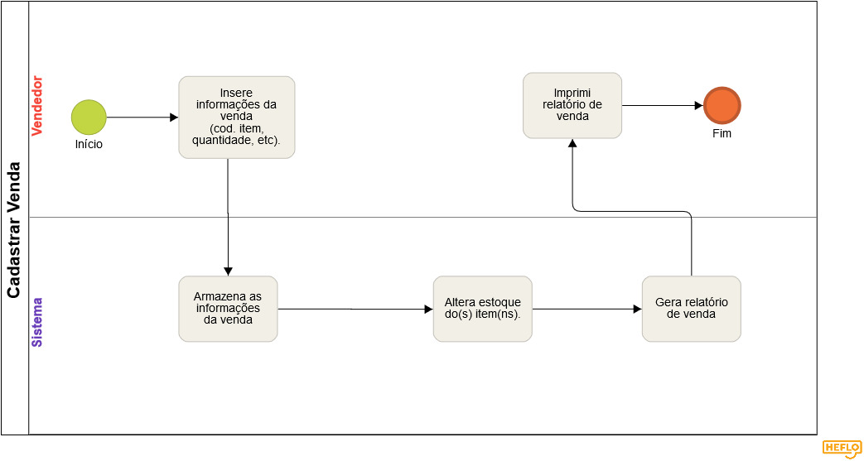

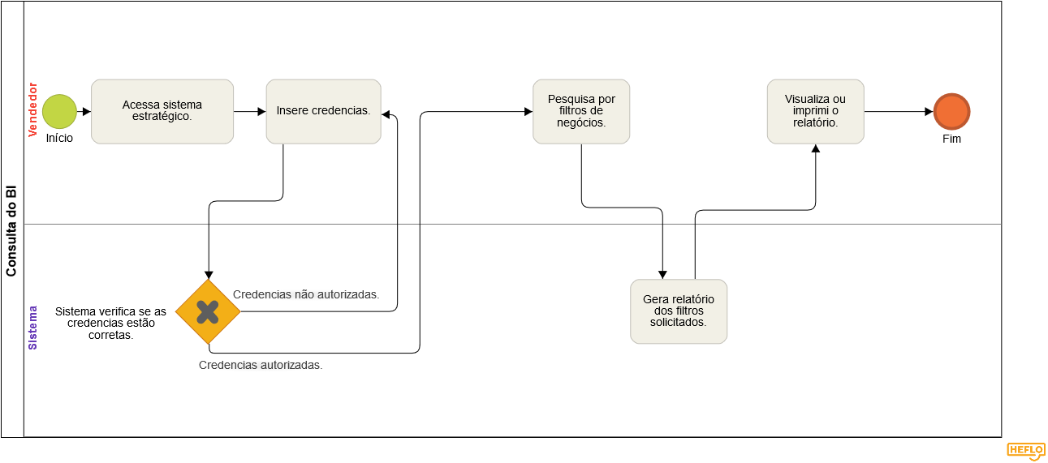

1. **UNIDADES CURRICULARES**
   1. Estratégias de TI

Na unidade Curricular Estratégias de Ti, trabalhamos em nosso projeto o uso de protótipos realizados em base de pesquisas de como o usuário do ramo gostaria da interface, requisitos funcionais e EAP do desenvolvimento em relação ao alinhamento estratégico, trabalhamos também com um painel de Bussiness Intelligence, que possui a perspectiva atual de todo o rendimento de cada tema ou setor futuramente gerando também previsões, utilizamos também BPMN para modelar os processos.

* 1. Segurança de Informação

Utilizamos o credenciamento dos funcionários e proprietários através de senhas de acesso, após realizar o cadastro no sistema o usuário será contatado com uma nova senha de acesso da qual ele poderá utilizar o sistema, e contamos com uma hierarquia, fazendo o proprietário ter acesso da parte estratégica e administrativa dos cadastros. Possuímos também os termos de uso do aplicativo, que se trata de um termo de uso de software utilizado para o sistema.

* 1. Mineração de Dados

Quanto a mineração de dados, realizamos todo o processo de limpeza dos dados, foi gerado uma massa de dados bruta, com dados sujos, onde foi trabalhado tudo aquilo que não era necessário foi excluído, os dados foram homogeneizados, pois apesar de não serem diversas bases, foi necessário realizar o procedimento, após inserir alguns dados na base. Por fim geramos uma base com por volta de 20.000 entradas já limpas e inserimos no Tableau para trabalhar as projeções e visual.

* 1. Inteligência de Negócio

Em inteligência de negócio trabalhamos com a questão de projeções e tomada de decisões a partir visualizações do painel de B.I. que foi implementado no projeto, a partir dele podemos observar, em qual setor, ano, ou mês o nosso produto teve mais resultado, com isso podemos decidir como investir corretamente, ou cortar custos com algo que não gera lucro, através do sistema também automatizamos operações básicas como compra e venda e disponibilizamos uma ferramenta de favoritos, para que a pessoa, seja notificada por e-mail quando seu produto favorito der entrada em nossos estoques.

1. **CONLUSÃO**

O desenvolvimento do presente trabalho possibilitou a criação de um projeto para desenvolver uma ferramenta de automatização e controle para empreendedores de Banca de Jornal e revistas, uma reflexão acerca aos benéficos dos recursos e dificuldades ao desenvolver este projeto, além disso, também permitiu utilizar diferentes recursos para auxiliar na aprendizagem do conteúdo.

De um modo geral, o projeto ajudou a desenvolver um sistema que buscam a ajudar o empreendedor a lucra mais visando vendas por produto de alta demanda, Idade, Sexo e período, tudo através do BI (bussiness inteligence).

O interesse do projeto é mostrar ao empreendedor de como ele pode fidelizar seus clientes através de tecnologia, sendo banca de Jornal e Revistas, já que não tem tanta lucratividade em vendas de jornais e revistas como na década passada.

Dada importância, torna-se necessária o desenvolvimento de sistemas que ajudem os empreendedores.

1. **REFERÊNCIAS BIBLIOGRÁFICAS**

**https://public.tableau.com/pt-br/s/resources ,**

auxilio com o tableau e dados.

**https://gerenciandoriscosemprojetos.com/churrasco-analise-de-risco/ ,** exemplos estudados para criação da matriz de riscos

**https://marvelapp.com/ ,**

plataforma utilizada para implementação do protótipo online.

**https://www.portalgsti.com.br/ ,**

portal com vasto conteúdo para gestão, que provem técnicas de notação e modelagem de processo.

**https://trello.com/ ,**

sistema de projeto colaborativo utilizado para controlar entregas, datas, objetivos delegar tarefas.

**PMBOK-Project Management Body of Knowledge -PORTUGUÊS**

Belo Horizonte, 28 de Maio de 2000 Ricardo Viana Vargas